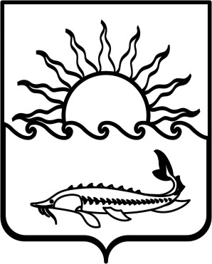
Р Е Ш Е Н И Е

СОВЕТА МУНИЦИПАЛЬНОГО ОБРАЗОВАНИЯ
ПРИМОРСКО-АХТАРСКИЙ РАЙОН
шестого созыва
от 31 октября 2018 года № 447
город Приморско-Ахтарск

О внесении изменений в решение Совета муниципального образования Приморско-Ахтарский район от 28 февраля 2018 года № 358
«Об утверждении программы приватизации объектов муниципальной собственности муниципального образования Приморско-Ахтарский район на 2018 год»

В соответствии с Положением о порядке владения, пользования и распоряжения муниципальным имуществом муниципального образования Приморско-Ахтарский район Краснодарского края, утвержденным Решением Совета муниципального образования Приморско-Ахтарский район от 30 марта 2011 года № 134, Совет муниципального образования Приморско-Ахтарский район Р Е Ш И Л:
1. Внести в решение Совета муниципального образования Приморско – Ахтарский район от 28 февраля 2018 года № 358 «Об утверждении программы приватизации объектов муниципальной собственности муниципального образования Приморско-Ахтарский район на 2018 год» следующие изменения:
1) пункт 1 раздела III Программы приватизации объектов муниципальной собственности муниципального образования Приморско-Ахтарский район на 2018 изложить в следующей редакции:
«1. Исходя из оценки прогнозируемой стоимости предполагаемых к приватизации объектов муниципальной собственности муниципального образования Приморско-Ахтарский район в 2018 году, ожидаются поступления в местный бюджет (бюджет муниципального образования Приморско-Ахтарский район) доходов от приватизации объектов муниципальной собственности с учетом НДС в сумме не менее 14 182,03 тысяч рублей.».

2) Приложение к Программе приватизации «Перечень объектов муниципальной собственности муниципального образования Приморско-Ахтарский район, подлежащих приватизации в 2018 году» дополнить пунктом 8 следующего содержания:

8 | Нежилое здание (трансформаторная подстанция), площадью 38 кв.м., кадастровый номер 23:25:0101144:15, расположенное по адресу:  Краснодарский край, г. Приморско-Ахтарск, ул. Ком. Шевченко, 99, с земельным участком, кадастровый номер 23:25:0101144:34, площадью 58 кв.м., из земель населенных пунктов, с разрешенным видом использования – для размещения объектов здравоохранения | 150 000,00 | открытый аукцион | 2018 г. | -
 | ИТОГО | 14 182 033,00

2. Администрации муниципального образования Приморско-Ахтарский район официально опубликовать настоящее решение в печатном средстве массовой информации – газете «Приазовье» и разместить на официальном сайте администрации муниципального образования Приморско-Ахтарский район (http://www.prahtarsk.ru).
3. Решение вступает в силу после его официального опубликования.

Председатель Совета  муниципального образования  Приморско-Ахтарский район  _________________ Е.А. Кутузова | Исполняющий обязанности глава муниципального образования  Приморско-Ахтарский район  _________________ Е.В. Галенко

